ESTÁGIO SUPERVISIONADO | RELATÓRIO DE ACOMPANHAMENTO

1. IDENTIFICAÇÃO:
1.1 Nome do Estagiário: Vinícius Breda Silva R.A.: 261335626
1.2 Orientador da Empresa: Fernando Henrique Silva Do Carmo

2. PERÍODO DE ABRANGÊNCIA DESTE RELATÓRIO (6 horas/aula)
De 08/08/2022 a 31/08/2022

3. ATIVIDADES DESENVOLVIDAS DURANTE O PERÍODO:
Esse relatório deve ser mensal e deve conter:
- A descrição detalhada de cada atividade desenvolvida explicando como foi conduzida, além dos recursos utilizados e os artefatos produzidos;
- Os artefatos (telas, descrição de requisitos, modelo de dados, modelo de classe, etc.).

 | Assinatura do Estagiário |  | Assinatura do Orientador da Empresa
 |  |  | Assinatura do Professor Orientador

Programador: Vinícius Relator: Fernando Henrique Silva Do Carmo
Projeto: DS. ERP Linguagem: Microsoft Visual Basic 6
SGBD: PostgreSQL Ferramenta Git: Sourcetree Ferramenta Ágil: Jira

Sprint de 08/08/2022 a 26/08/2022

Modulo: Ds. PDV
Task T024657: Fechamento de caixa com valor a vista divergindo dos numerários.
Work Description: Após análise foi verificado que o cliente alterou a operação do pedido de venda para código 21, no entanto, essa operação gera caixa, mas não é enxergada no financeiro que monta os totalizadores. Alguns pedidos ficaram nessas condições. Para correção da operação será necessário rodar o seguinte Script: UPDATE PEDIDOS_VENDA SET CFOP = 1 WHERE CFOP = 21 AND DT_PEDIDO = '2022-08-19'

Modulo: Ds. PDV, Ds. Estoque, Ds. One
Task T024469: Criar trava para não deixar o usuário apagar tamanhos do produto na inclusão da grade localizada na tela de devolução de compras.
Work Description: Criei uma trava para que o usuário não consiga inserir na grade tamanhos que não existem.

Modulo: Ds. Finanças
Task T024534: Correção da impressão do relatório de contas a receber.
Work Description: O sistema não estava limpando uma variável global que é utilizada dentro de um loop que exibe as informações do cliente. Feita a inicialização dela da forma correta e o problema foi resolvido.

Modulo: Ds. Fitness
Task T024656: Desenvolver função que permita a editar data de validade do plano mensal.
Work Description: Criei um parâmetro de permissão no cadastro do usuário onde o administrador do sistema poderá ou não conceder a permissão. Quando o parâmetro estiver ativo o campo será habilitado para alteração.
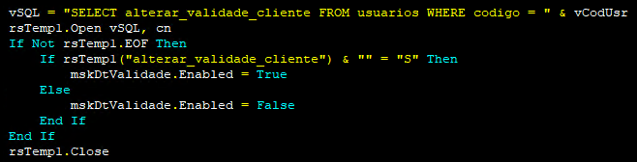

Modulo: Ds. PDV, Ds. Vendas.
Task T023771: Desenvolvimento de inserção de produtos com grade no orçamento e nova impressão de orçamento de itens com grade.
Work Description: Foi inserido no orçamento dos módulos Ds. Vendas e Ds. Pdv novas funções para controlar itens com grade. O desenvolvimento dessa função foi bastante complexo, exigindo 2 dias de desenvolvimento e 2 dias de testes. A função tinha responsabilidade para controle de estoque e reserva dos itens.
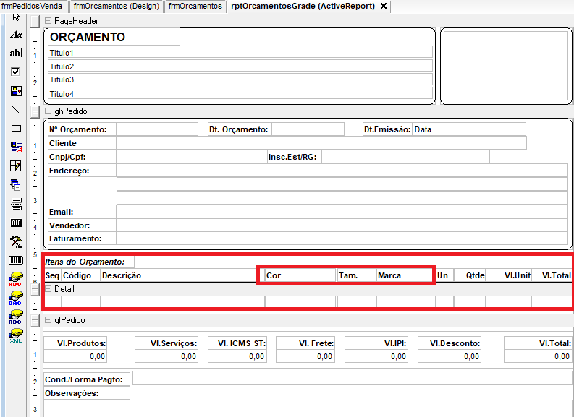

Modulo: Ds. PDV, Ds. Vendas, Ds. Comercial, Ds. One
Task T024759: Não deixar emitir nota fiscal eletrônica para pedidos de venda com devolução de venda referenciada. Validar apenas devoluções com Status concluído e impresso.
Work Description: Desenvolvi uma função que retorna as devoluções cujo pedido de venda está referenciado, onde existe uma regra de negócio que impede o usuário gerar uma nota fiscal eletrônica a partir daquele pedido.

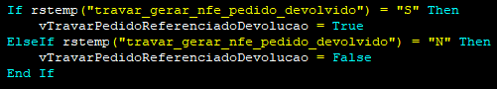
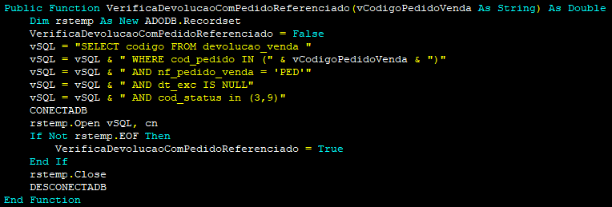
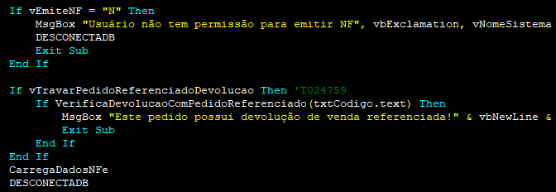

Comando para atualizar tabela no banco de dados:

If vChave <= 2405 Then
vSQL = "ALTER TABLE conf_gerais ADD COLUMN travar_gerar_nfe_pedido_devolvido CHARACTER VARYING(1) DEFAULT 'N';"
cn.Execute vSQL
vChave = 2406
cn.Execute " UPDATE empresas SET versao = " & vChave
End If

Sprint de 15/08/2022 a 19/08/2022
Modulo: Ds. PDV, Ds. Vendas, Ds. Comercial, Ds. One
Task T024469: Criar permissão de acesso para impedir que o usuário visualize preço de custo na pesquisa de produtos.
Work Description: Realizada a validação para exibir ou não o preço de custo do item de acordo com a permissão do usuário.

Modulo: Ds. Gourmet
Task T024469: Impressão de comissão desalinhada.
Work Description: Realizada a correção do alinhamento via designer gráfico no rptComissoesVendaGarcon.

Modulo: Ds. Gourmet
Task T024469: Desenvolvimento de relatório de conferência de entrega impressora térmica.
Work Description: Realizado o desenvolvimento de impressão do controle de entrega Delivery em impressora térmica. Utilizado como teste a impressora do modelo Elgin i7. Padrão de desenvolvimento para bobinas com 58mm de largura.
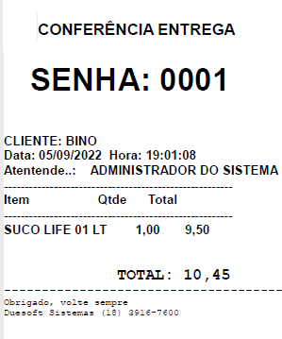
Impressão térmica da conferência de entrega
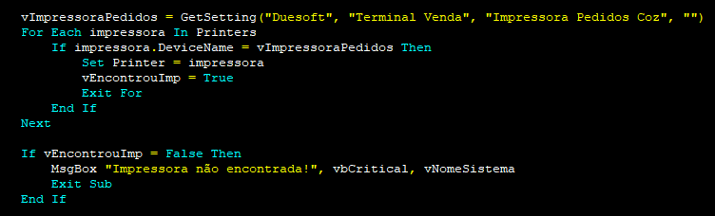
Código fonte para pesquisar as impressoras instaladas no repositório do Windows

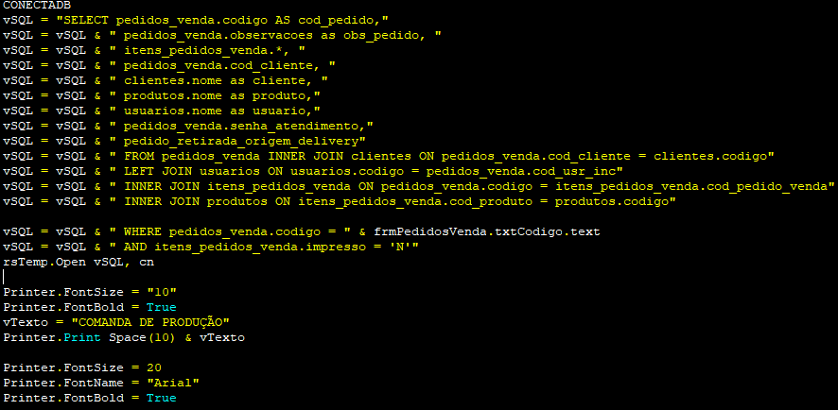
Script SQL para retornar as os dados que serão utilizados para montar o relatório

Modulo: Ds. Fiscal
Task T024469: Erro na impressão de relatório de ressarcimento de ICMS.
Work Description: Realizada a validação para exibir ou não o preço de custo do item de acordo com a permissão do usuário.

Modulo: Ds. Gourmet
Task T024775: Sistema recalculando taxa do garçom no pedido de venda.
Work Description: O sistema estava recalculando a taxa do garçom no pedido de venda, caso a venda estivesse gravada como calcular taxa o sistema após o seu carregamento mudava para não calcular, e vice versa. Foi verificado que há um Bug na linguagem que, quando é atribuído um valor de um recordset ao checkbox o Visual Basic entende como um evento de click, disparando a função que recalcula a taxa. Para sanar esse problema criei uma variável booleana em espécie de flag para pular a função caso o evento seja oriundo de uma atribuição via recordset.
Código: If vFlagRecordset Then Exit Sub

Modulo: Ds. Gourmet
Task T024775: Desenvolvimento de impressão de controle de entrega com agrupamento por região em impressora térmica de 58mm de largura
Work Description: Desenvolvi uma função que percorre o Listview buscando os clientes que estão listados e após isso faço um SQL no banco de dados retornando todos os dados de forma organizada bastando somente percorrer o objeto recordset imprimindo na impressora térmica o resultado da query.

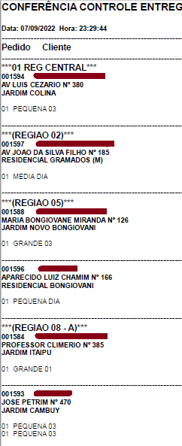
Impressão do controle de entrega agrupado por região

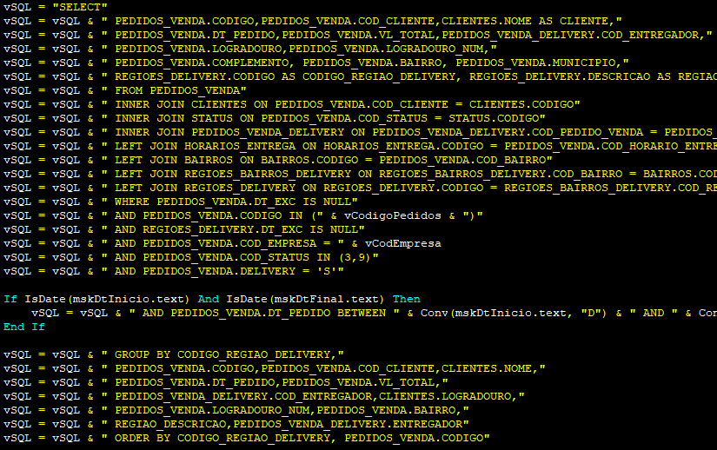
Script que retorna os dados para impressão do controle de entrega

Modulo: Ds. Gourmet
Task T024789: Lançamento de pedido de venda delivery após o horário permitido. Realizar testes e verificar permissões de usuário.
Work Description: Realizado os testes conforme solicitado. Quando falta 10 minutos para o fim do horário o sistema por padrão trava a venda delivery porque não daria tempo de o motoqueiro realizar a entrega. Então, há um parâmetro no perfil de acesso do usuário em que permite que a ação seja executada desde que ele esteja ativo. Desenvolvida uma função para solicitar um usuário e senha para liberação

Modulo: Ds. Gourmet
Task T024789/2: Criar campo para permitir o usuário informar o troco a ser impresso no pedido delivery
Work Description: Criado o campo no fechamento da venda onde o operador do caixa irá informar o troco a ser levado.
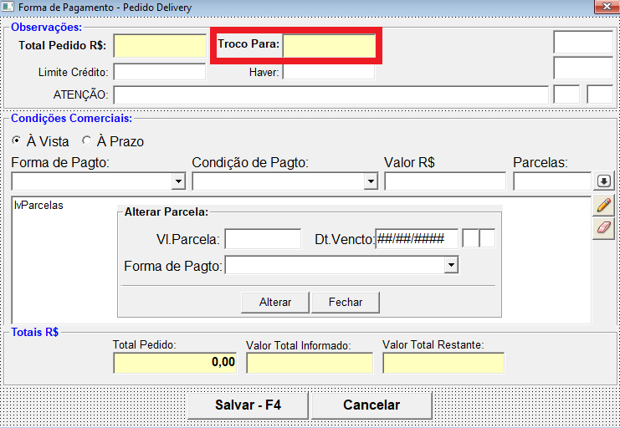
Campo para usuário informar troco na impressão do pedido de venda delivery

Modulo: Ds. Gourmet
Task T024789/3: Realizar testes por depuração na rotina de pagamento a vista.
Work Description: Realizada a análise via código fonte e o sistema está se comportando normalmente. Listará nas condições a vista somente as formas de pagamento que estejam a vista e com tipo diferente de banco

Modulo: Ds. Gourmet
Task T024789/4: Trava de botões do pedido caso houver impressão e senha.
Work Description: Desenvolvimento de função para travar os botões de pedido, balcão, delivery e comanda no Ds. Gourmet. A trava é acionada via Cnpj da empresa solicitante caso o pedido de venda não possuir senha e impressão.

Modulo: Ds. Gourmet
Task T024789/5: Criar filtro por telefone na pesquisa de pedidos de venda e retornar os telefones no listview.
Work Description: Função desenvolvida conforme solicitado. Incluso o campo para filtrar os pedidos de venda a partir dos telefones e celulares vinculados ao cadastro do cliente e criado coluna no listview.

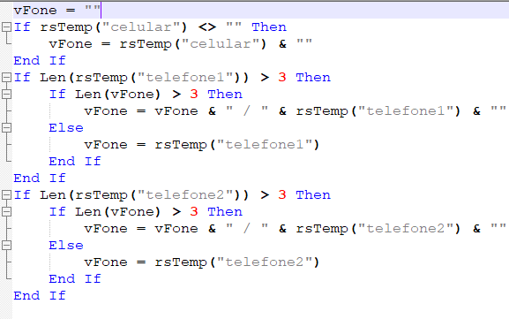
Código para retornar telefones válidos para o listview de pedidos de venda

Modulo: Ds. Gourmet
Task T024789/6: Quando selecionar cartões do fechamento, já trazer a condição a vista
Work Description: Desenvolvi uma função para setar a condição de pagamento conforme o usuário selecionar a sua forma de pagamento, desde que a forma seja a vista.

Modulo: Ds. Gourmet
Task T024766: Observação do item não sai na impressão.
Work Description: Realizado ajustes na impressão reduzindo a 40 caracteres por linha com fonte Arial 8.

Sprint de 26/08/2022 a 31/08/2022
Modulo: Ds. Gourmet.
Task T024759: Desenvolver um relatório de pedidos de venda por tipo do Delivery, entrega ou Retirada.
Work Description: Desenvolvi um relatório com agrupamentos de tipo do delivery, grupo do produto e subtotais conforme solicitados pelo cliente.

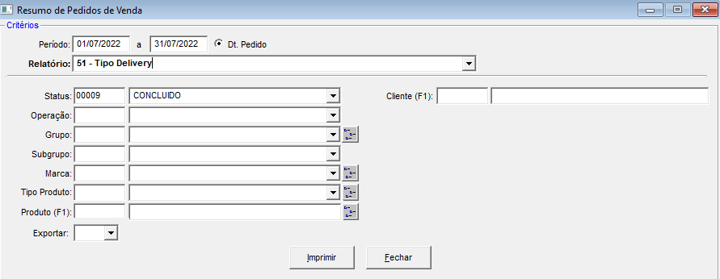
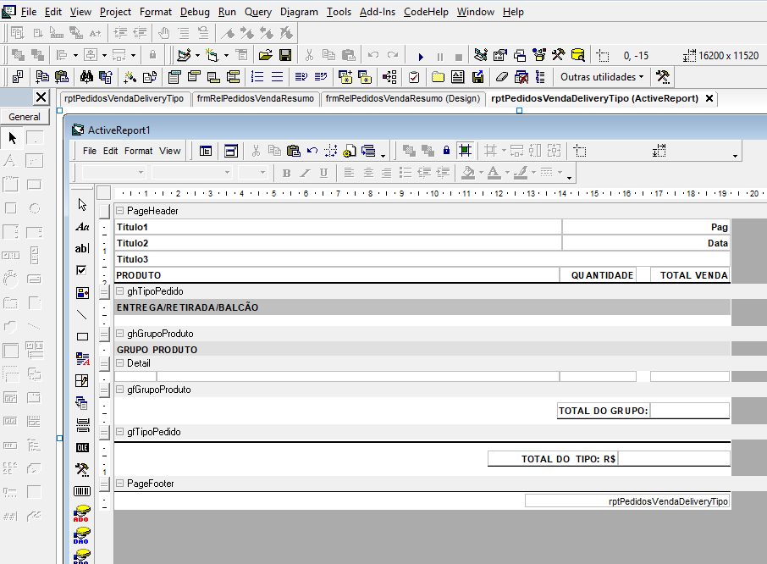

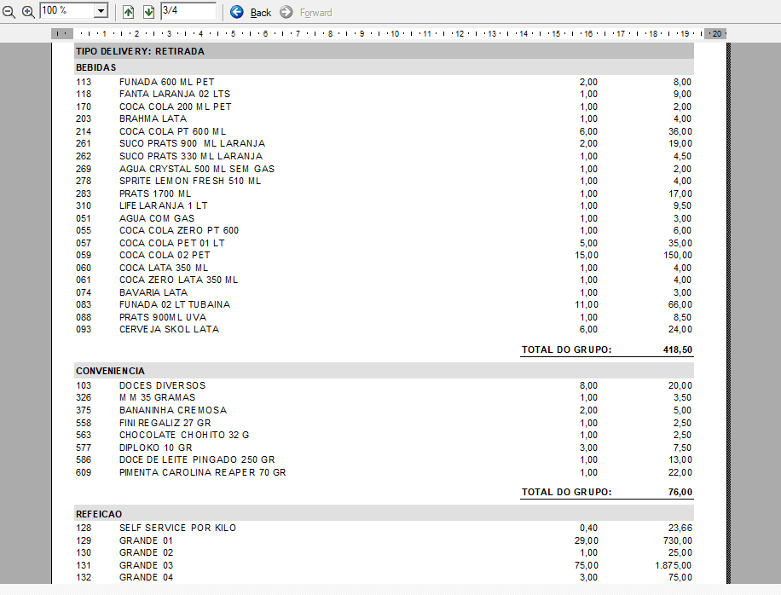

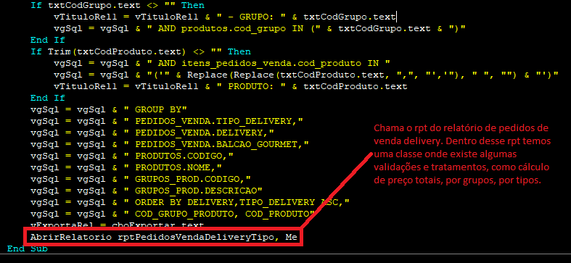

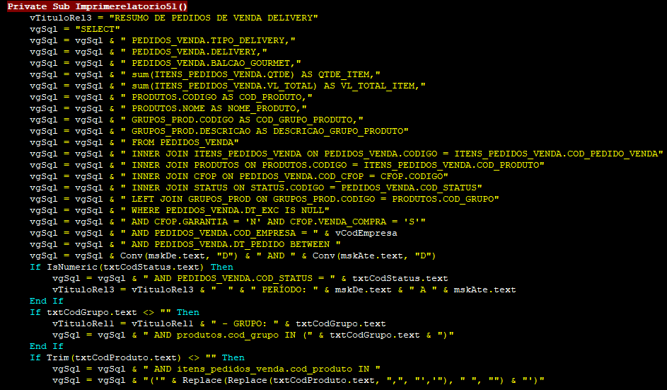

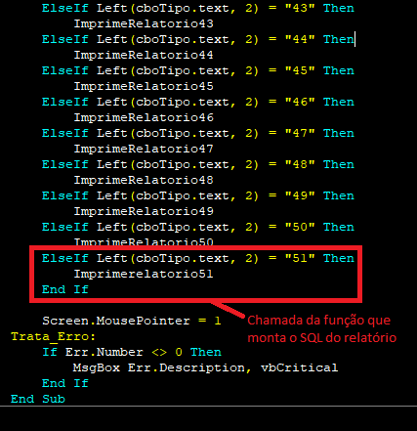

Modulo: Ds. Gourmet.
Task T024916: Correção da pesquisa de fornecedores na pesquisa de produtos
Work Description: Realizada a correção conforme solicitado. O formulário ativo não estava sendo considerado no formulário de pesquisa.

Modulo: Ds. Gourmet.
Task T000000: Correção da pesquisa de clientes na tela de fechamento de venda nova
Work Description: Corrigido conforme solicitado. Verificado que o formulário de fechamento da venda não estava sendo passado na função que retorna o código do cliente e chama o validate do mesmo. Inserido conforme solicitado. Testado com sucesso.

Modulo: Ds. Gourmet.
Task T024695: Inclusão de novos campos no pedido de venda
Work Description: Desenvolvimento de novos campos conforme solicitado pelo cliente. Seguindo modelo do orçamento.

Modulo: Ds. Gourmet.
Task T021868: Facilitar cadastro do cliente. Cadastrar somente o nome
Work Description: Realizado o desenvolvimento conforme solicitado. Gravo apenas o cabeçalho e o nome.

Modulo: Ds. Gourmet.
Task T021868/2: Permitir edição de pedido de venda que não foi impresso.
Work Description: Realizado o desenvolvimento conforme solicitado. Criado um campo no item_pedido_venda gravando se foi impresso ou não. No momento de editar eu verifico esse campo.

Modulo: Ds. One.
Task T021868/2: Teste sob rotina de envio de email de nota fiscal cancelada.
Work Description: Refeito o processo de depuração do envio de nota cancelada por E-mail. O sistema comportou-se de maneira esperada. Escalando o chamado para o setor de testes.

Modulo: Ds. One.
Task T021868/2: Fatoração do relatório de pedido de venda delivery com agrupamento.
Work Description: Realizei otimizações no comando SQL.

Modulo: Ds. Vendas/Projeto.
Task T000000: Desenvolvimento de um novo projeto que será capaz de gerenciar todas as fases que um pedido de venda possa ter dentro da empresa, interna ou externamente.
Work Description: Realizado o Desenvolvimento do Layout da tela de movimentação e inicio do CRUD das fases.

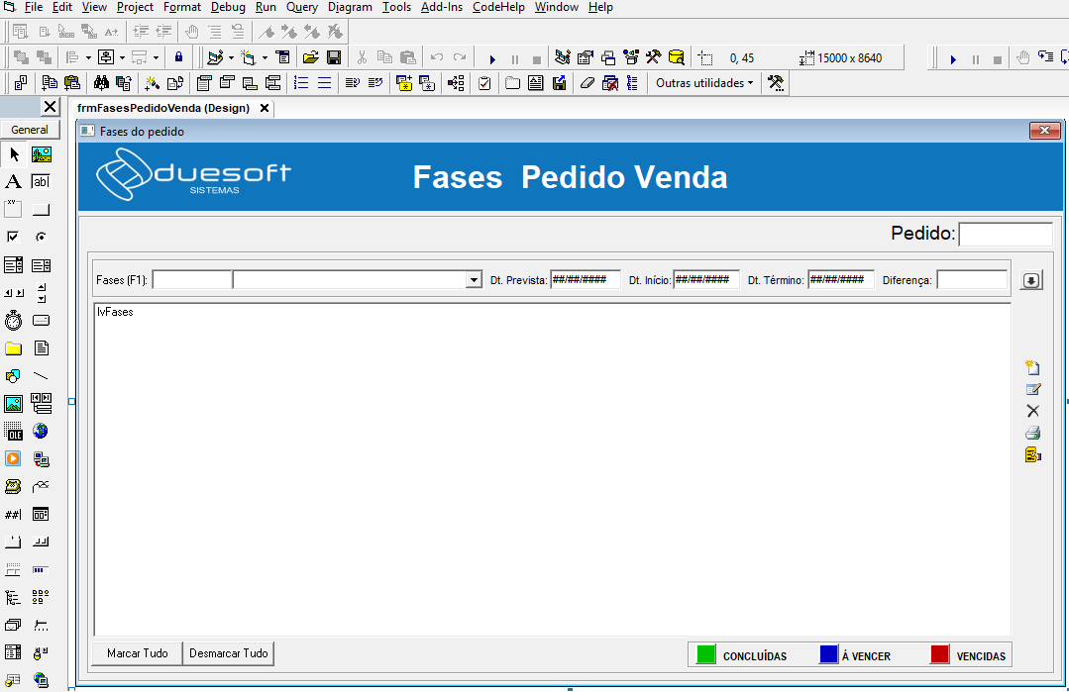
Controle de fases do pedido de venda

Private Function GravaRegistro() As Boolean
On Error GoTo TrataErro
If Trim(txtDescricao.text) = "" Then
MsgBox Traducao("O campo Descrição deve ser preenchido!"), vbExclamation, vNomeSistema
txtDescricao.SetFocus
GravaRegistro = False
Exit Function
End If
cn.BeginTrans
Screen.MousePointer = 11
If txtCodigo.text = "" Then
vIncAlt = "INC"
vSQL = "SELECT Max(codigo) as MaiorCod FROM fases_pedido_venda"
rstemp.Open vSQL, cn
If IsNull(rstemp("MaiorCod")) Then
txtCodigo.text = 1
Else
txtCodigo.text = rstemp("MaiorCod") + 1
End If
rstemp.Close
vSQL = "INSERT INTO fases_pedido_venda ("
vSQL = vSQL & " codigo, dt_inc, cod_usr_inc) VALUES ("
vSQL = vSQL & Conv(txtCodigo.text) & ","
vSQL = vSQL & Conv(Date, "D") & ","
vSQL = vSQL & vCodUsr & ")"
cn.Execute vSQL
Else
vIncAlt = "ALT"
End If
vSQL = "UPDATE fases_pedido_venda SET "
vSQL = vSQL & " dt_alt = " & Conv(Date, "D") & ","
vSQL = vSQL & " cod_usr_alt = " & vCodUsr & ","
vSQL = vSQL & " cod_empresa = " & vCodEmpresa & ","
vSQL = vSQL & " descricao = '" & txtDescricao.text & "'"
vSQL = vSQL & " WHERE codigo = " & txtCodigo.text
cn.Execute vSQL
auditoria Me.Name, vIncAlt, txtCodigo.text
cn.CommitTrans
HabilitaGravacao False
GravaRegistro = True

stCadastro.Panels.Item(2).text = "Modo Alteração"
stCadastro.Panels.Item(2).Picture = LoadPicture(App.Path & "\Alterar.ico")

Screen.MousePointer = 1
Exit Function

TrataErro:
cn.RollbackTrans
Screen.MousePointer = 1
If rstemp.State = 1 Then rstemp.Close
GravaRegistro = False
InformaErro Err.Number, Err.Description
Exit Function
End Function

